# **גלים ומערכות מפולגות**

**00440148**

**סמסטר חורף 2026**

**תרגיל מחשב**

**שם:** יבגני קריקונוב **ת"ז:** 319242350

**שם:** אילון הלוי **ת"ז:** 328137831

**שאלה 1:**

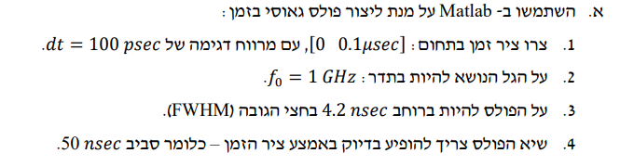

לקוד המטלב הכנו פונקציה שמקבלת פרמטרים של גאוסיאן ומייצרת את וקטור הגאוסיאן

(ערך הגאוסיאן בכל נקודה שתואמת לוקטור הזמנים הנתון)

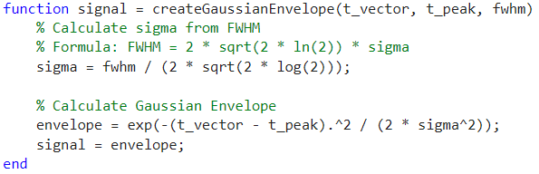

ליצירת גל גאוסי מאופנן בגל נושא בעל תדר $f_{0}$ הוספנו פונקציה נוספת:

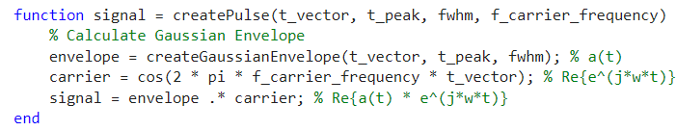

להלן הקוד של יצירת הפולס כנתבקש:

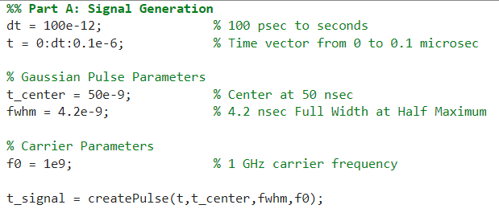

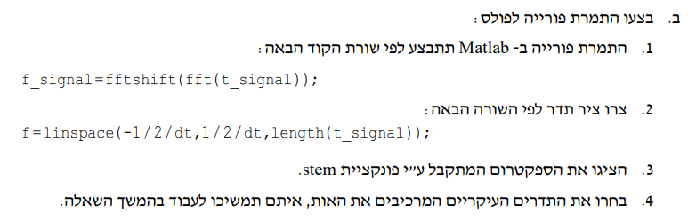

להלן חלק הקוד:

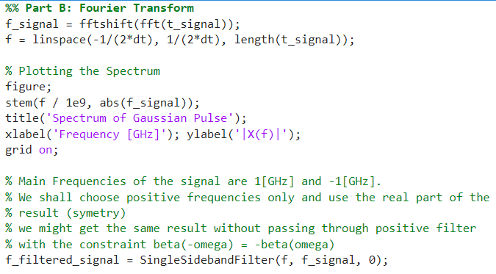

להלן הגרף:

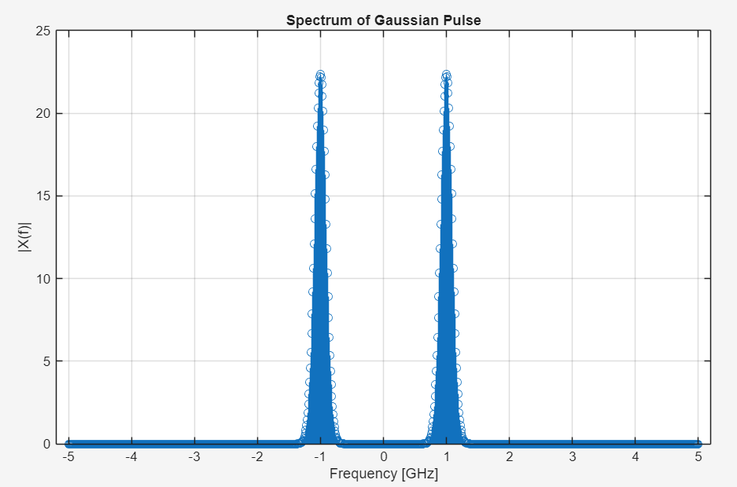

נבחין כי התמרת פורייה זוגית בתדר (בערכה המוחלט, אך לא רק בערכה המוחלט).

ישנן שתי גישות בניתוח הבעיה.

* גישה 1- להחליט באופן "שרירותי" שמתקיים $β\left(-ω\right)=-β\left(ω\right)$ לכל תדר $ω∈R$.
* גישה 2- לנתח את האות רק בתדרים החיוביים, ולקחת בסוף את החלק הממשי של ההתמרה ההפוכה.

בהתחלה לא הבנו במיוחד את הגישה השנייה בסעיף ולכן תיארנו בסעיפי ההמשך את תגובת התדר של המערכת (התקדמות בתווך) באופן הבא (מקדם התקדמות אי-זוגי בתדר):

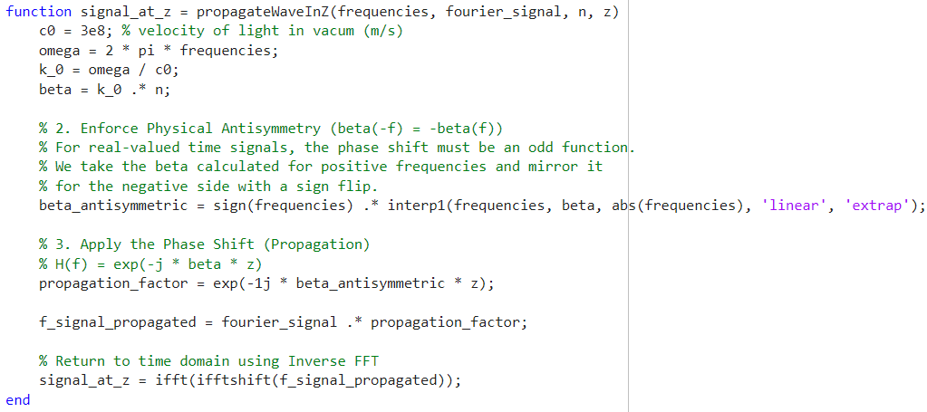

לאחר שהבנו את הגישה השנייה ושזה מה שנתבקש בסעיפים העוקבים, מימשנו גם פילטר תדרים חיוביים:

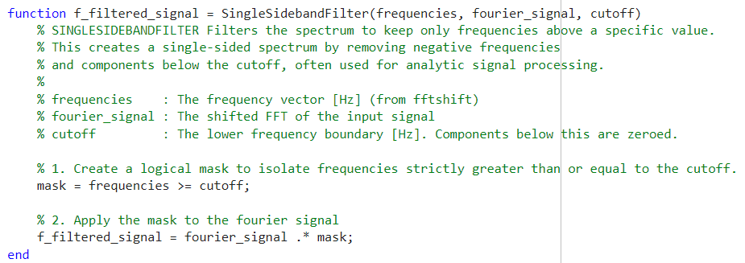

לפי הגרף ברור שהאות צר סרט סביב התדר $f_{0}=1\left[GHz\right]$. לפי הוראות השאלה, נבצע פילטר לתדרים חיוביים בלבד:



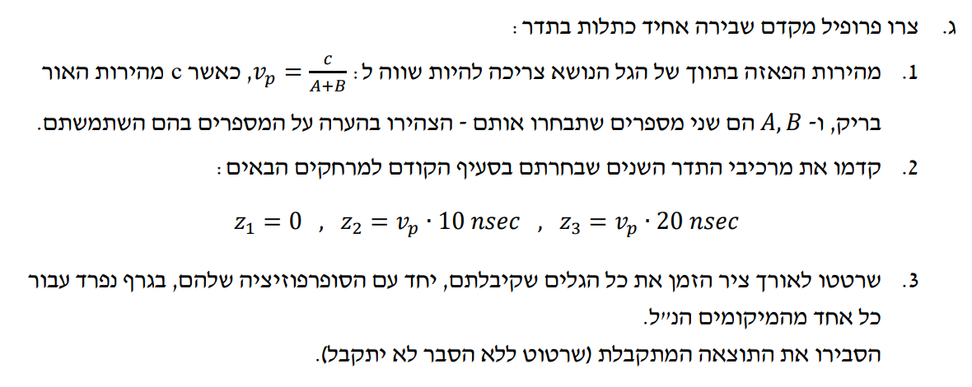

בחרנו באופן שרירותי:

$$A=29, B=1$$

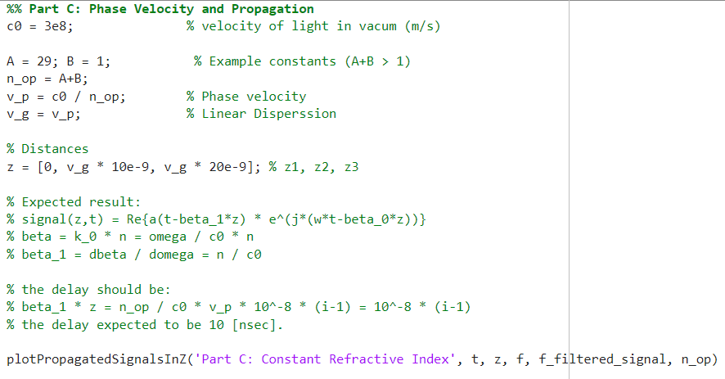

הערה:

לסעיף זה, התווך בעל מקדם שבירה קבוע ולכן דיספרסיה ליניארית, ומכך מהירות הפאזה היא מהירות החבורה. (זה נכון עבור גל גאוסי מאופנן, כפי שנלמד בתרגול 4).

במטרה לשרטט גרפים של האות המתקדם בגרף בערכי z שונים, הכנו את הפונקציה:

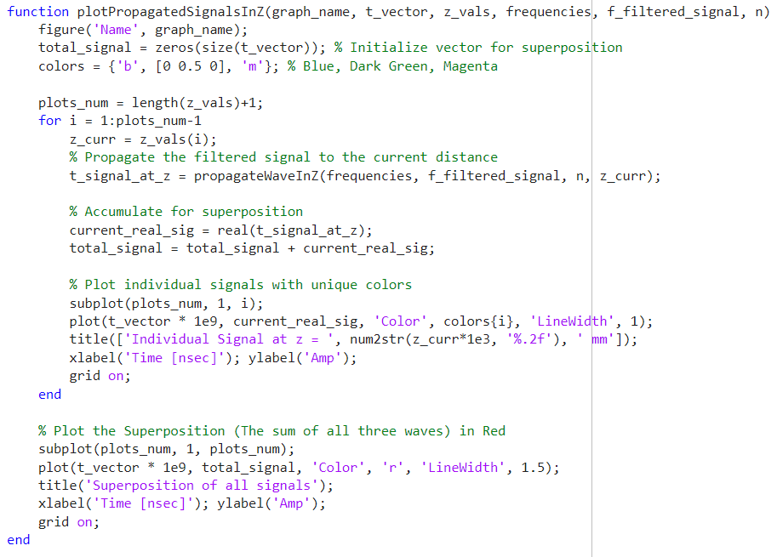

כאמור- מקדם שבירה קבוע גורר דיספרסיה ליניארית כאשר הפיתוח סביב אפס הוא ללא ערך קבוע. אמנם כאשר נבצע פיתוח לתדר סביב התדר המרכזי $f=f_{0}$, נקבל שאכן ישנו ערך קבוע.

פונקציה זו תעזור לנו לכל המקרים השונים, לכל הסעיפים השונים בשאלה.

הרי היא מבצעת את פעולת הקידום של האות בתווך בעל מקדם שבירה נתון ומציגה את התוצאות במרחקים נתונים, כמו את הסופרפוזיציה של האותות במרחקים השונים.

לפי התוצאה מהתרגול למקדם התקדמות ליניארי (מקדם שבירה קבוע):

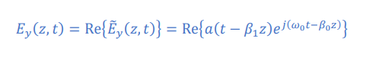

כאשר הסיגנל המשודר ב- $z=0$ הוא $a\left(t\right)⋅\cos\left(2π⋅f_{0}⋅t\right)$. (התדר $ω_{0}=2π⋅f_{0}$).

כאשר נפתח דרך $ω_{0}=2π⋅{10}^{9}\left[\frac{rad}{sec}\right]$ נקבל:

$$n_{op}=A+B$$

$$β\left(ω\right)=k_{0}\left(ω\right)⋅n\left(ω\right)=\frac{ω}{c_{0}}⋅n_{op}=\frac{ω}{c_{0}}⋅\left(A+B\right)=\left(ω-ω_{0}\right)⋅\frac{A+B}{c_{0}}+ω_{0}⋅\frac{A+B}{c_{0}}$$

*כלומר:*

$$β_{1}=\frac{A+B}{c_{0}}=\frac{30}{c_{0}}={10}^{-7}\left[\frac{sec}{m⋅rad}\right], β_{0}=ω_{0}⋅\frac{A+B}{c_{0}}=ω_{0}⋅β_{1}=20⋅π\left[\frac{1}{m}\right]$$

*מהירות הפאזה נתונה לפי:*

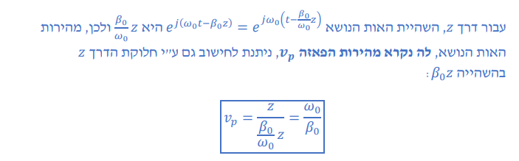

במקרה שלנו:

$$v_{p}=\frac{ω_{0}}{β_{0}}=\frac{1}{β_{1}}=\frac{c_{0}}{A+B}={10}^{7}\left[\frac{m}{s}\right]$$

$$v_{g}=\frac{1}{β_{1}}=v_{p}$$

ולסיכום:



התוצאה שהתקבלה במטלב:

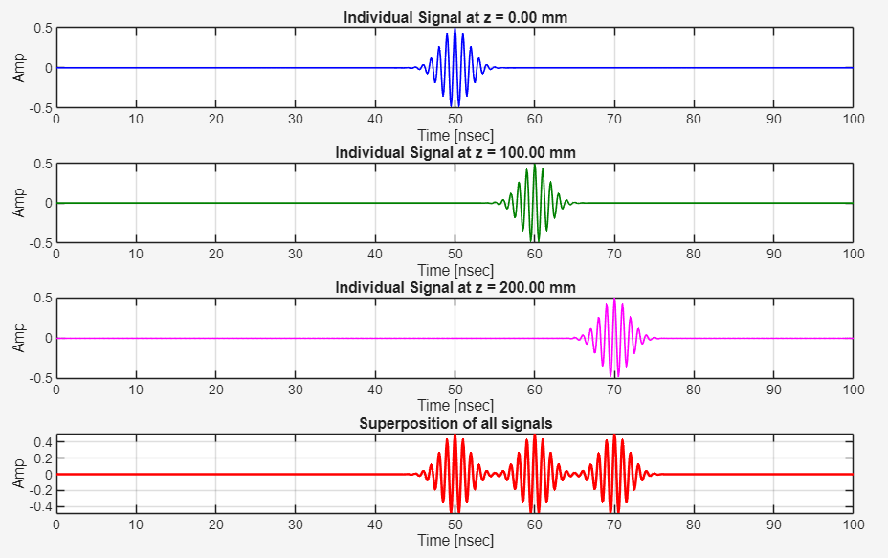

כפי שרואים בציור, ישנה התאמה לתוצאה מהתרגול. כפי שציפינו- ישנו דיליי ליניארי ב- $z$.

הדיליי עצמו תואם את החישובים.(המרחק בין כל אותות עוקבים הוא 10 ננו-שניות כפול מהירות הפאזה, שזו מהירות החבורה. ניתן לראות בבירור שמרכז האות הוזז 10 ננו-שניות.)

בנוסף, ניכר כי אין שינויי פאזה. זה תואם את התוצאה שלנו- $β_{0}⋅z_{i}$ הוא כפולה שלמה של $2π$.

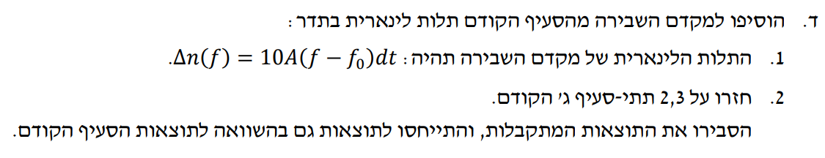

כאשר מקדם השבירה ליניארי (לא קבוע), מקדם ההתקדמות הופך לפולינומי (מסדר שני).

במצב כזה, לפי תוצאות התרגול, לא ניתן יותר להגדיר מהירות פאזה. כן ניתן להגדיר מהירות חבורה.

כיוון שאין הוראות מיוחדות לגבי מהירות חבורה-

נניח שהכוונה היא להישאר עם אותם ערכים של $z$, מסעיף ג'.

מקדם השבירה כעת כתלות בתדר (פיתוח סביב התדר המרכזי $ω_{0}$):

$$β\left(ω\right)=k_{0}\left(ω\right)⋅n\left(ω\right)=\frac{ω}{c_{0}}⋅\left[n_{op}+10⋅A⋅dt⋅2π⋅\left(ω-ω_{0}\right)\right]$$

$$β\left(ω\right)={\left(ω-ω_{0}\right)}^{2}⋅\frac{10⋅A⋅dt⋅2π}{c_{0}}+\left(ω-ω_{0}\right)⋅\frac{n_{op}+10⋅A⋅dt⋅2π⋅ω_{0}}{c_{0}}+ω_{0}⋅\frac{n_{op}}{c_{0}}$$

קיבלנו:

$$β_{2}=\frac{10⋅A⋅dt⋅2π}{2⋅c_{0}}, β_{1}=\frac{n_{op}+10⋅A⋅dt⋅f_{0}}{c_{0}}, β_{0}=ω_{0}⋅\frac{n_{op}}{c_{0}}$$

אין מהירות פאזה מוגדרת... אמנם יש מהירות חבורה מוגדרת: $v_{g}=\frac{1}{β_{1}}=\frac{c_{0}}{n_{op}+10⋅A⋅dt⋅f_{0}}$.

מכך שאין מהירות פאזה מוגדרת- נניח שהכוונה היא שנשתמש במהירות החבורה.

(בסעיף ג' לא היה הבדל בין מהירות החבורה למהירות הפאזה)

במטרה להשוות תוצאות לסעיף הבא, נחשב מספרית את $β_{2}$:

$$β_{2}=\frac{10⋅A⋅dt⋅2π}{2⋅c_{0}}=\frac{5⋅A⋅dt⋅2π}{c_{0}}=\frac{5⋅A⋅dt⋅2π⋅ω_{0}}{c_{0}⋅ω_{0}}=\frac{5⋅A⋅dt⋅f_{0}}{c_{0}⋅ω_{0}}$$

המימוש בקוד:

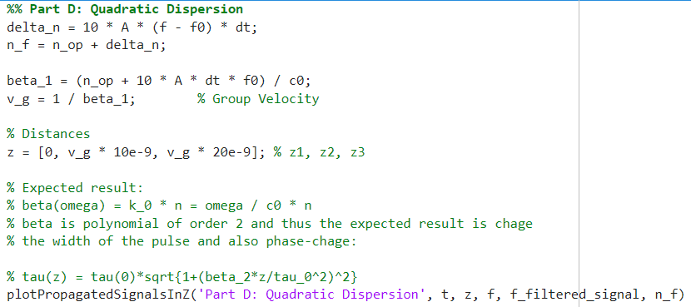

תוצאת הגרף:

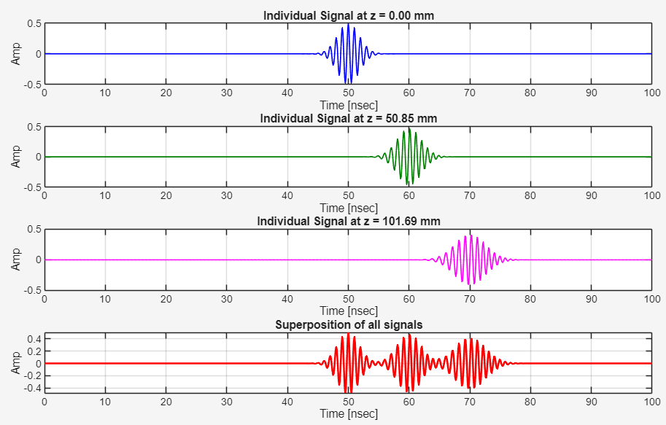

כמו בסעיף ג', ניתן לראות בבירור שיש התאמה למהירות החבורה כיוון שמרכז הגל

הושהה בזמן ב-10 ננו-שניות כאשר הגל התקדם ב-10 ננו-שניות כפול מהירות הפאזה.

בנוסף, ניכר שישנו פיזור- רוחב הפולס (הגאוסי) של הגל גדל ככל שרחוקים יותר מ- $z=0$.

באופן דומה- גובה הפולס קטן ככל שרחוקים יותר מ- $z=0$. זה תואם את התוצאה מהתרגול:

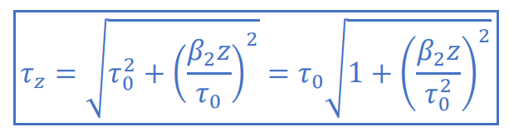

*בשונה מסעיף ג'- בסופרפוזיציה יש "התחזות" כלומר הגלים הירוק והורוד בעלי חפיפה בתמך שלהם.*

*(לפחות בתמך הבולט לעין...)*

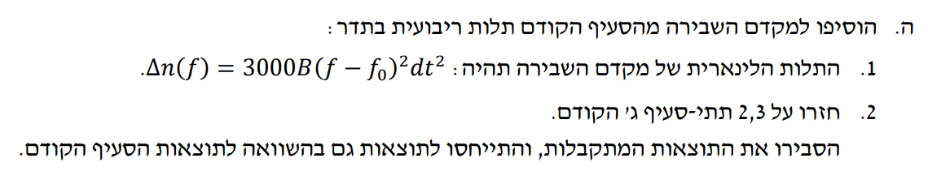

נעיר כי מקדם ההתקמות נתון לפי:

$$β\left(ω\right)=k_{0}\left(ω\right)⋅n\left(ω\right)=\frac{ω}{c_{0}}⋅n\left(ω\right)=\frac{ω}{c_{0}}⋅\left[n_{op}+3000⋅B⋅{\left(f-f_{0}\right)}^{2}⋅dt^{2}\right]$$

$$β\left(ω\right)=\frac{ω}{c_{0}}⋅\left[n_{op}+3000⋅B⋅4 ⋅π^{2}⋅{\left(ω-ω_{0}\right)}^{2}⋅dt^{2}\right]={\left(ω-ω_{0}\right)}^{3}⋅\frac{3000⋅B⋅4 ⋅π^{2}⋅dt^{2}}{c_{0}}+{\left(ω-ω_{0}\right)}^{2}⋅\frac{3000⋅B⋅4 ⋅π^{2}⋅dt^{2}⋅ω_{0}}{c_{0}}+\left(ω-ω_{0}\right)⋅\frac{n_{op}}{c_{0}}+ω_{0}⋅\frac{n_{op}}{c_{0}}$$

*קיבלנו:*

$$β_{0}=ω_{0}⋅\frac{n_{op}}{c_{0}}=ω_{0}⋅β_{1}, β_{1}=\frac{n_{op}}{c_{0}}, β_{2}=\frac{3000⋅B⋅4 ⋅π^{2}⋅dt^{2}⋅ω_{0}}{2⋅c_{0}}=3⋅ω_{0}⋅β_{3}, β_{3}= \frac{3000⋅B⋅4 ⋅π^{2}⋅dt^{2}}{6⋅c_{0}}$$

*לא למדנו בכיתה כיצד משפיע המקדם השלישי של טור טיילור בדיספרסיה על אות גאוסי מאופנן.*

*אמנם, אפשר לנחש שמרכז הפולס ינוע במהירות החבורה:*

$$v_{g}=\frac{1}{β_{1}}=\frac{c_{0}}{n_{op}}$$

*בנוסף, אפשר לנחש פיזור של רוחב הגאוסיאן לפי המקדם $β_{2}=3⋅ω_{0}⋅β_{3}$.*

*נזכיר כי המספר $β_{2}$ (ללא היחידות) גדול הרבה יותר מאשר $β_{3}$ ללא היחידות שלו. זאת כי $ω_{0}$"גדול מאוד".*

*לא באמת ניתן להשוות בין הגדלים כיוון שהם בעלי יחידות שונות. אמנם, היחס המספרי הגדול נותן לנו אינטואיציה שהאפקט של התרחבות הגאוסיאן שצפינו בו בדיספרסייה מסדר שני תהיה משמעותית יותר.*

*נמצא ביטוי שאלגברית דומה יותר לתוצאה מסעיף קודם של $β_{2}$:*

$$β_{2}=\frac{3000⋅B⋅4 ⋅π^{2}⋅dt^{2}⋅ω_{0}}{2⋅c_{0}}=\frac{3000⋅B⋅4 ⋅π^{2}⋅dt^{2}⋅ω_{0}^{2}}{2⋅c_{0}⋅ω_{0}}=\frac{3000⋅B⋅dt^{2}⋅f_{0}^{2}}{2⋅c_{0}⋅ω_{0}}$$

$$β_{2}=\frac{3000⋅B⋅dt⋅f_{0}}{10⋅A}⋅\frac{5⋅A⋅dt⋅f_{0}}{c_{0}⋅ω_{0}}=\frac{300⋅B⋅dt⋅f_{0}}{A}⋅\frac{5⋅A⋅dt⋅f_{0}}{c_{0}⋅ω_{0}}$$

*נעיר כי הביטוי $\frac{5⋅A⋅dt⋅f_{0}}{c_{0}⋅ω_{0}}$ זה היה ה- $β_{2}$ מהסעיף הקודם.*

*לכן נסיק (ניתן בקלות לוודא) שהמקדם:*

$$\frac{300⋅B⋅dt⋅f_{0}}{A}$$

*חסר יחידות, ונותן את היחס בין הדיספריסה בסעיף הקודם לבין הדיספרסיה בסעיף זה.*

*נחשב את ערכו של היחס הנ"ל:*

$$dt⋅f_{0}=100\left[ps\right]⋅1\left[GHz\right]={10}^{-10}\left[s\right]⋅{10}^{9}\left[s^{-1}\right]={10}^{-1}$$

*כלומר נקבל:*

$$\frac{300⋅B⋅dt⋅f_{0}}{A}=\frac{300⋅B}{A}⋅dt⋅f_{0}=\frac{30⋅B}{A}=30⋅\frac{B}{A}=30⋅\frac{1}{29}=1+\frac{1}{29}≈1$$

*מקדם היחס בין הדיספרסיות בין הסעיף הקודם לסעיף הנוכחי הוא כמעט 1!*

*כלומר הדיספרסיות דומות מאוד!*

*אינטואיטיבית, נסיק שרוחב הגאוסיאן באותו ערך $z$, בתווכים השונים מסעיף הקודם ומסעיף זה,*

*יהיו בעלי אותו רוחב. (רוחב הגאוסיאן בסעיף זה עשוי להיות גדול במקצת, אך לא באופן ניכר...)*

*כמובן שזה תחת ההזנחה לחלוטין של האפקט של $β_{3}$, שייתכן שהוא משפיע על צורת האות בסעיף זה.*

*להלן הקוד לסעיף ה':*

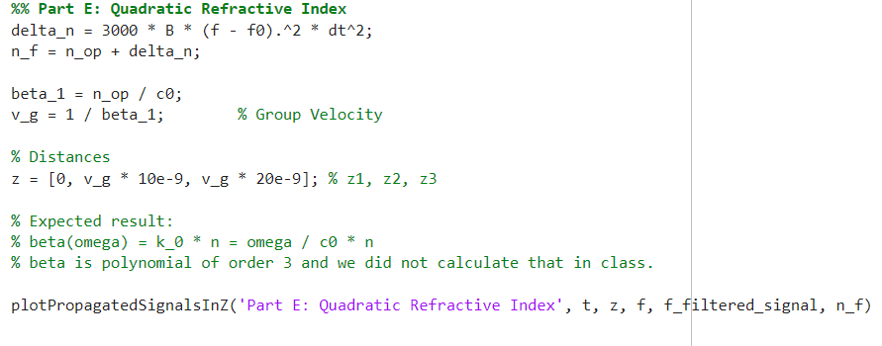

*להלן תוצאת הסימולציה:*

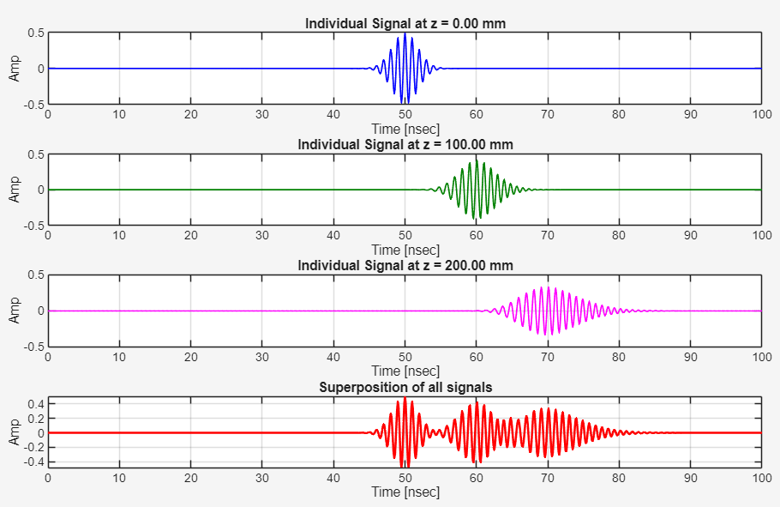

ניתן לראות התאמה די טובה בין מהירות החבורה כפי שהגדרנו אותה לבין מהירות החבורה כפי שנראית בגרפים (כלומר, המרכז, או יותר נכון, הקיצון, של האות) שנע במהירות החבורה (לפי גרפים אלו).

ניתן גם לראות בבירור את האפקט של התרחבות הגל הגאוסי.

נעיר כי הגרף הירוק (ב- $z=100\left[mm\right]$) נראה כמעט זהה (מבחינת רוחב הגאוסיאן) לגרף הורוד מסעיף קודם (שהיה ממוקם גם הוא בסביבות $z=100\left[mm\right]$).

נצפה שערכי $β_{2}$ יהיו דומים מאוד בין הסעיפים. זה אכן המצב! (ראו עמוד קודם)

**שאלה 2:**  
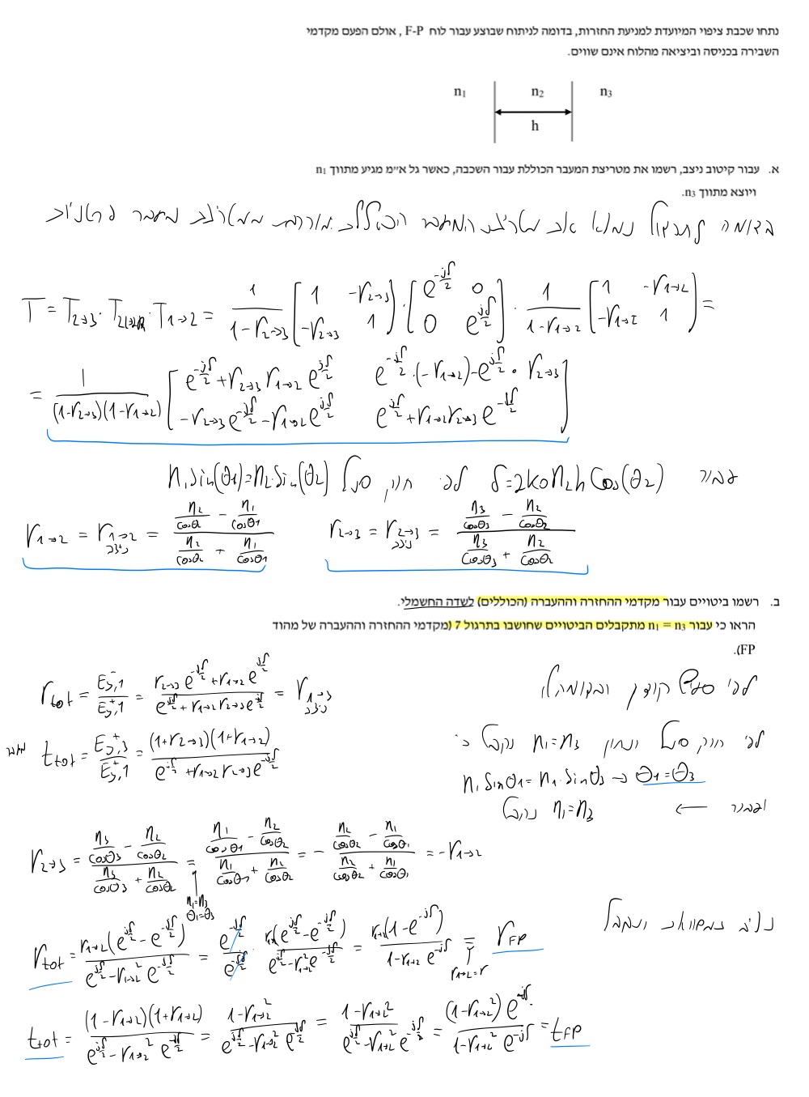

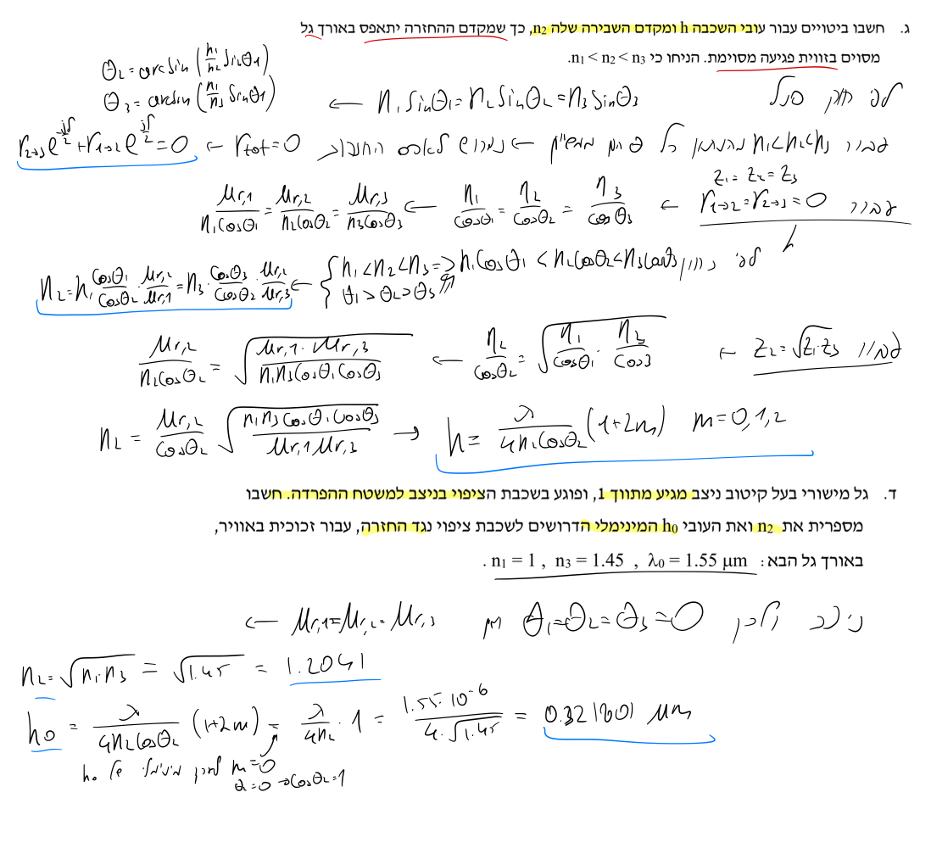

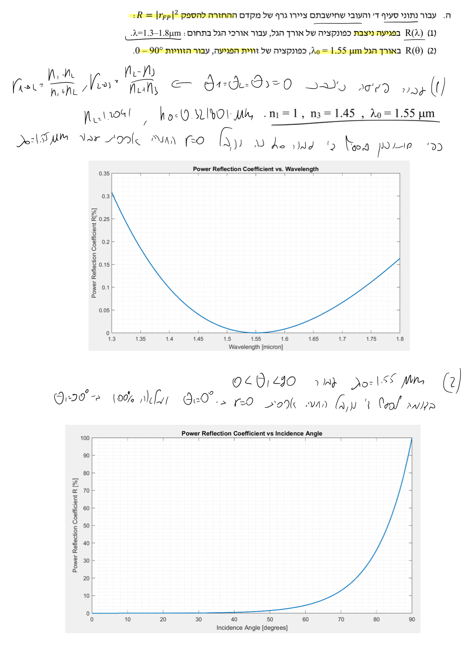

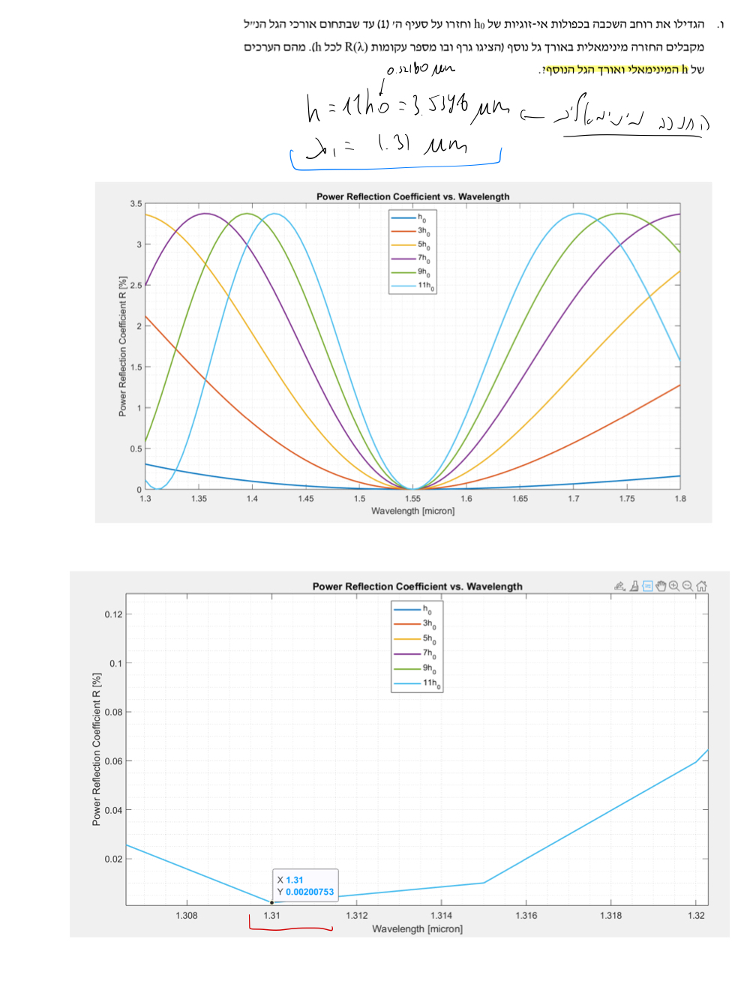

**שאלה 3:**

